# Java三种代理模式的学习笔记

举一个通俗的例子，小明是一个程序员，主要工作是开发，有一天领导要求小明出差成都，那么小明童鞋需要做：

1. 订去程机票
2. 订成都酒店
3. **开发**
4. 订回程机票
5. 报销

相信所有干过开发的童鞋都会受不了前前后后那么一堆事情，我一个干开发的，怎么就搞起了那么多琐碎的事情呢？还是另请高明吧~~但是领导已经决定了~~~~我只能吟诗一首：苟~富贵~~~

扯远了。相信所有码农都有这么一个想法：有个秘书来帮忙就好了，最好是女的。

于是程序员鼓励师~~错！代理类就出现了。

## 静态代理：

接口：

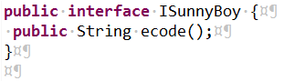

实现类：

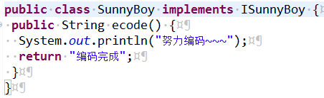

小秘~~啊呸！代理类：

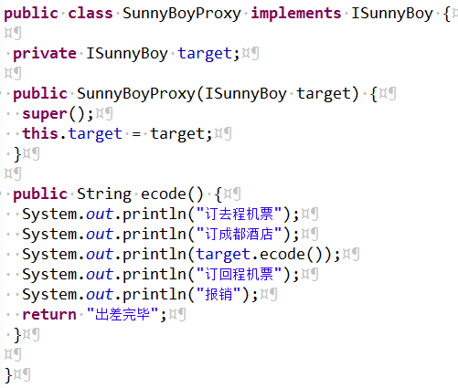

测试类：

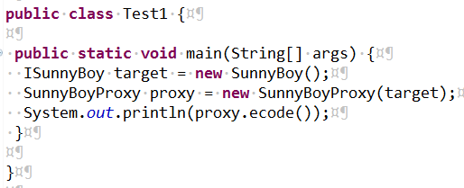

结果：



以上可见：

1. 小明还是那个小明，只干开发，其他事情由他人处理，以后这些流程变了，小明也不需要做什么改变，代理做变动即可，专心coding去吧！
2. 不可能一个程序员配一个秘书啊，你们这些码农是没有这个地位的！！

## 动态代理

还想一人配一个秘书，太阳从西边出来都不可能有这待遇，顶多你们一个部门给你们配一个秘书，你们共用——这叫共享经济，懂不？

动态代理类：

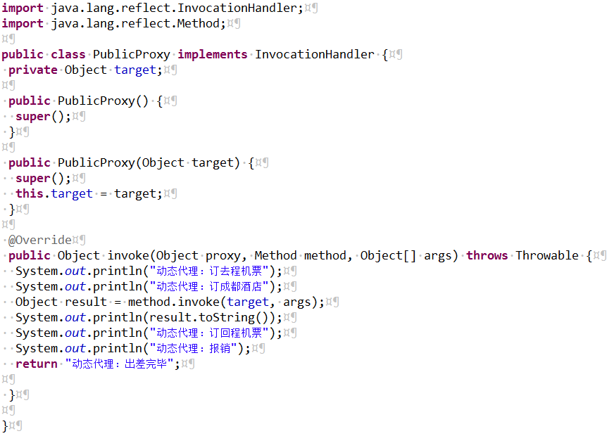

测试类：

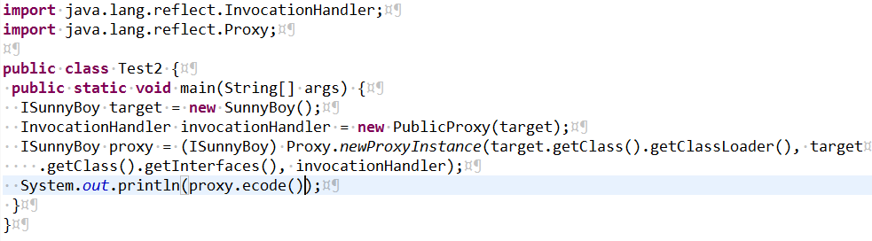

结果：

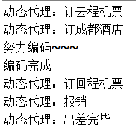

## Cglib代理

代理类：

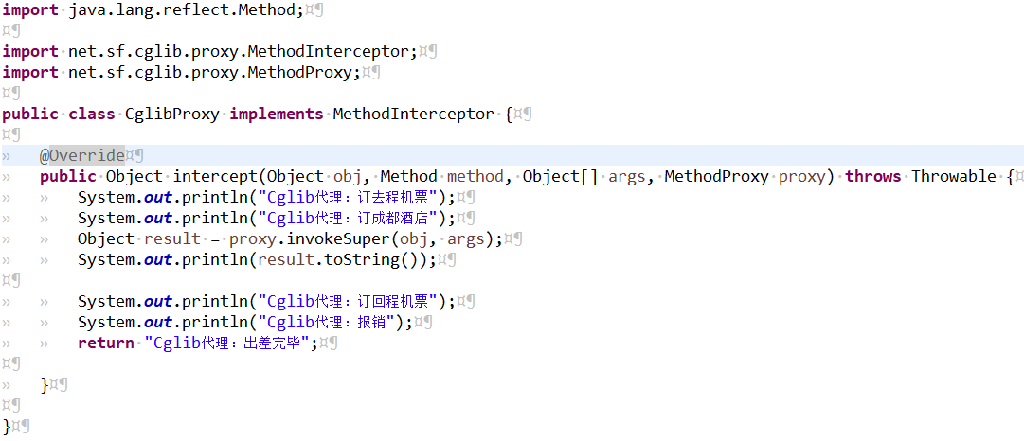

测试类：

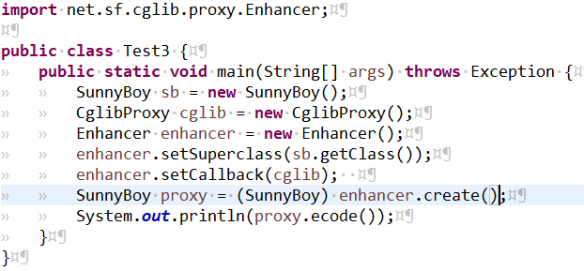

结果：

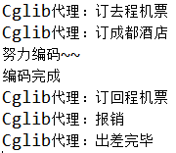

JDK代理与Cglib代理的区别，简单的说：JDK代理只能代理接口，Cglib可以直接代理实现类。具体的区别，大家自己查吧。